|  |  |
| --- | --- |
| [Описание: Финансово-Технологичеcкая Академия ФТА](http://unitech-mo.ru/) | Министерство образования Московской области |
| **Государственное бюджетное образовательное учреждение высшего образования Московской области**  **«Технологический университет»** |
| ***Паспорт учебной мастерской «Программные решения для бизнеса»*** |

**УТВЕРЖДАЮ**

**Директор Колледжа**

**космического машиностроения**

**и технологий**

**Технологического университета**

**__________________Д.В. Сысоев**

**«_____» ______________2019 г.**

**ПАСПОРТ**

**учебной мастерской**

**«Программные решения для бизнеса»**

**Колледжа космического машиностроения и технологий Технологического университета**

**Королев 2019**

|  |  |  |  |  |
| --- | --- | --- | --- | --- |
|  | ***Должность*** | | ***Фамилия/ Подпись*** | ***Дата*** |
| ***Разработал*** | *Заведующий мастерской* | | *Попов В.Н.* |  |
| ***Версия: 01*** |  | КЭ:_____ | *УЭ №__________* |  |

**1. ОБЩАЯ ИНФОРМАЦИЯ**

1.1. Полное название учебно-научной мастерской:   
**«Программные решения для бизнеса».**

1.2. Базовое подразделение (кафедра): ККМТ

1.3. Год создания мастерской: 2019

1.4. Месторасположение мастерской: Московская область, г. Королёв, ул. Пионерская, д.8

1.5. Заведующий мастерской (ФИО, должность, контактный номер, электронная почта):

(**Попов Вячеслав Николаевич, зав. мастерской, 8-926-301-25-60**).

1.6. Специализация мастерской: (**проведение занятий по закреплённым за лабораторией дисциплинам**).

1.7. Перечень оборудования:

|  |  |  |  |  |
| --- | --- | --- | --- | --- |
| № | Наименование оборудования | Год выпуска | Аудитория | Область применения оборудования |
| 1. | Автоматизированное рабочее место | 2019 | 313б | Проведение лабораторных работ. |
| 2. | Широкоэкранная ЖК-панель | 2019 | 313б | Для демонстрации фильмов, слайдов, плакатов по всем дисциплинам. |

1.9. Перечень программных средств:

|  |  |  |  |
| --- | --- | --- | --- |
| № | Наименование | Количество лицензий | Область применения |
| 1 | MS Windows 10 Pro Edu | 20 | Проведение лабораторных работ. |
| 2 | MS Office 2013 Pro Plus | 20 | Проведение лабораторных работ. |
| 3 | Adobe reader | 20 | Проведение лабораторных работ. |
| 4 | 7-zip | 20 | Проведение лабораторных работ. |
| 5 | MySQL | 20 | Проведение лабораторных работ. |
| 6 | Qt | 20 | Проведение лабораторных работ. |
| 7 | GitHub Desktop | 20 | Проведение лабораторных работ. |
| 8 | Visual Studio 2019 Pro | 20 | Проведение лабораторных работ. |
| 9 | Python | 20 | Проведение лабораторных работ. |
| 10 | PyCharm | 20 | Проведение лабораторных работ. |
| 11 | VirtualBox | 20 | Проведение лабораторных работ. |
| 12 | PuTTY | 20 | Проведение лабораторных работ. |

1.10. Кадровый потенциал лаборатории:

|  |  |  |  |  |
| --- | --- | --- | --- | --- |
| № | Ф.И.О. | Должность | Образование, ученая степень, ученое звание | Контактная информация |
| 1. | Попов Вячеслав Николаевич | Заведующий мастерской | высшее | 8-926-301-25-60 |

1.11. Перечень подразделений «МГОТУ» – пользователей лаборатории:

1. Колледж космического машиностроения и технологии.

**2. ОБРАЗОВАТЕЛЬНАЯ ДЕЯТЕЛЬНОСТЬ МАСТЕРСКОЙ**

2.1. Учебные дисциплины и учебные курсы, проводимые на базе мастерской:

|  |  |  |  |  |
| --- | --- | --- | --- | --- |
| № | Название дисциплины (учебного курса) | Направление подготовки | Кол-во часов | Преподаватель |
| 1. | МДК 03.01 Технология разработки программного обеспечения | 09.02.03 | 392 | Попов В.Н. |
| 2. | Операционные системы | 09.02.03 | 226 | Попов В.Н. |
| 3. | МДК 03.02 Инструментальные средства разработки программного обеспечения | 09.02.03 | 488 | Абраменко Е.Р. |

2.2. Количество студентов, прошедших обучение на базе лаборатории:

|  |  |  |  |
| --- | --- | --- | --- |
| № | Направление подготовки | Учебный год | Количество студентов |
| 1. | 09.02.03 Программирование в компьютерных системах | 2019 – 2020 | 114 |
|  |  | 2019 - 2020 |  |
|  |  | 2020 - 2021 |  |
|  |  | 2021-2022 |  |

**3. НАУЧНАЯ ДЕЯТЕЛЬНОСТЬ МАСТЕРСКОЙ**

3.1 Студенты, выполняющие научные исследования в мастерской НЕТ.

|  |  |  |  |  |  |
| --- | --- | --- | --- | --- | --- |
| № | Учебный год | Ф.И.О. | Направление подготовки | Группа | Тема научного исследования |
|  |  |  |  |  |  |
|  |  |  |  |  |  |

3.2 Аспиранты, выполняющие научные исследования в мастерской НЕТ.

|  |  |  |  |  |  |
| --- | --- | --- | --- | --- | --- |
| № | Учебный год | Ф.И.О. | Кафедра, Специальность | Научный руководитель | Тема научного исследования |
|  |  |  |  |  |  |
|  |  |  |  |  |  |

3.3 Докторанты, выполняющие научные исследования в мастерской: НЕТ.

|  |  |  |  |  |  |
| --- | --- | --- | --- | --- | --- |
| № | Учебный год | Ф.И.О. | Специальность | Кафедра | Тема научного исследования |
|  |  |  |  |  |  |
|  |  |  |  |  |  |

3.4 Преподаватели и сотрудники, выполняющие научные исследования в мастерской: НЕТ

|  |  |  |  |  |  |
| --- | --- | --- | --- | --- | --- |
|  |  |  |  |  |  |
|  |  |  |  |  |  |

**4. ТЕХНИЧЕСКИЙ ПАСПОРТ ЛАБОРАТОРИИ**

4.1. Планировка помещения и расположения оборудования

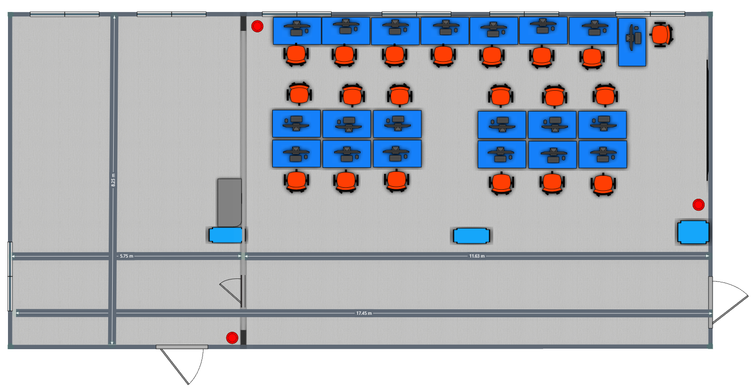

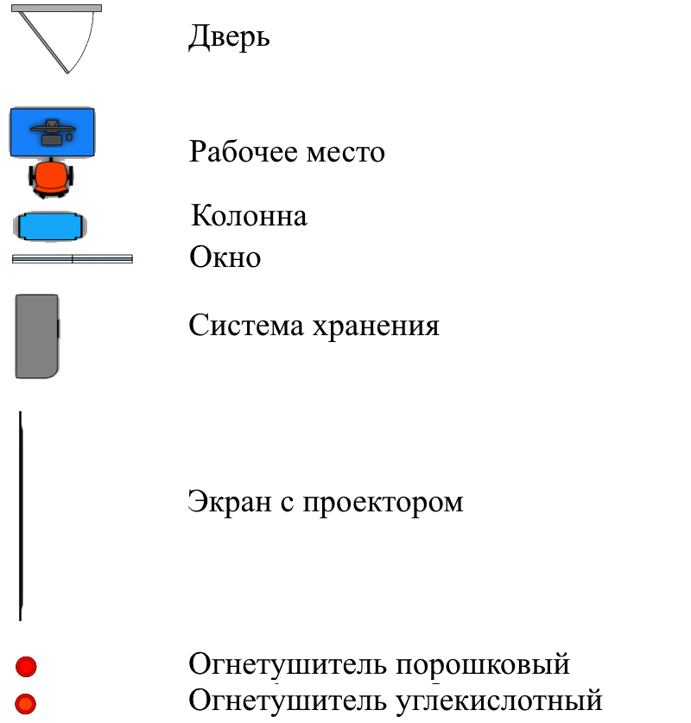

Условные обозначения:

Размеры помещения: 17,45 м х 8,25 м

Общая площадь: 144,05 м2

Количество комнат: 2.

Размеры помещения 1: 11,63 м х 8,25 м

Площадь: 95,95 м2

Размеры помещения 2: 5,75 м х 8,25 м

Площадь: 47,44 м2

Помещение освещается через (кол – во окон) 7 шт.

общей площадью остекления: 23,8 м2

– дверь со стеклом – 1 шт., размер 2,0 × 0,8 м

– дверь стальная – 2 шт., размер 2,5 × 1,5 м

– перегородка из алюминия, стекла и пластика

– высота помещения 3,3 метра

– стены выполнены из кирпича

– потолок навесной

– отделка стен краска

4.2. Технические характеристики оборудования

|  |  |  |  |
| --- | --- | --- | --- |
| № | Наименование оборудования | Инвентарный номер | Описание (техническая характеристика, конфигурация) |
| 1. | Автоматизированное рабочее место 1 | 10134000006704 | По паспорту |
| 2 | Автоматизированное рабочее место 2 | 10134000006705 | По паспорту |
| 3 | Автоматизированное рабочее место 3 | 10134000006706 | По паспорту |
| 4 | Автоматизированное рабочее место 4 | 10134000006707 | По паспорту |
| 5 | Автоматизированное рабочее место 5 | 10134000006708 | По паспорту |
| 6 | Автоматизированное рабочее место 6 | 10134000006709 | По паспорту |
| 7 | Автоматизированное рабочее место 7 | 10134000006710 | По паспорту |
| 8 | Автоматизированное рабочее место 8 | 10134000006711 | По паспорту |
| 9 | Автоматизированное рабочее место 9 | 10134000006712 | По паспорту |
| 10 | Автоматизированное рабочее место 10 | 10134000006713 | По паспорту |
| 11 | Автоматизированное рабочее место 11 | 10134000006714 | По паспорту |
| 12 | Автоматизированное рабочее место 12 | 10134000006715 | По паспорту |
| 13 | Автоматизированное рабочее место 13 | 10134000006716 | По паспорту |
| 14 | Автоматизированное рабочее место 14 | 10134000006717 | По паспорту |
| 15 | Автоматизированное рабочее место 15 | 10134000006718 | По паспорту |
| 16 | Автоматизированное рабочее место 16 | 10134000006719 | По паспорту |
| 17 | Автоматизированное рабочее место 17 | 10134000006720 | По паспорту |
| 18 | Автоматизированное рабочее место 18 | 10134000006721 | По паспорту |
| 19 | Автоматизированное рабочее место 19 | 10134000006722 | По паспорту |
| 20 | Автоматизированное рабочее место 20 | 10134000006723 | По паспорту |
| 21 | Широкоэкранная ЖК-панель | 10134000006678 | По паспорту |
| 22 | Система хранения | 10136000006522 | По паспорту |
| 23 | Устройство вывода изображения Монитор Dell | 10134000006567 | По паспорту |
| 24 | Устройство вывода изображения Монитор Dell | 10134000006568 | По паспорту |
| 25 | Устройство вывода изображения Монитор Dell | 10134000006569 | По паспорту |
| 26 | Устройство вывода изображения Монитор Dell | 10134000006570 | По паспорту |
| 27 | Устройство вывода изображения Монитор Dell | 10134000006571 | По паспорту |
| 28 | Устройство вывода изображения Монитор Dell | 10134000006572 | По паспорту |
| 29 | Устройство вывода изображения Монитор Dell | 10134000006573 | По паспорту |
| 30 | Устройство вывода изображения Монитор Dell | 10134000006574 | По паспорту |
| 31 | Устройство вывода изображения Монитор Dell | 10134000006575 | По паспорту |
| 32 | Устройство вывода изображения Монитор Dell | 10134000006576 | По паспорту |
| 33 | Устройство вывода изображения Монитор Dell | 10134000006577 | По паспорту |
| 34 | Устройство вывода изображения Монитор Dell | 10134000006578 | По паспорту |
| 35 | Устройство вывода изображения Монитор Dell | 10134000006579 | По паспорту |
| 36 | Устройство вывода изображения Монитор Dell | 10134000006580 | По паспорту |
| 37 | Устройство вывода изображения Монитор Dell | 10134000006581 | По паспорту |
| 38 | Устройство вывода изображения Монитор Dell | 10134000006582 | По паспорту |
| 39 | Устройство вывода изображения Монитор Dell | 10134000006583 | По паспорту |
| 40 | Устройство вывода изображения Монитор Dell | 10134000006584 | По паспорту |
| 41 | Устройство вывода изображения Монитор Dell | 10134000006585 | По паспорту |
| 42 | Устройство вывода изображения Монитор Dell | 10134000006586 | По паспорту |

4.3. Эскиз таблички на входную дверь лаборатории

|  |  |
| --- | --- |
| Номер  аудитории – 313б | Название подразделения  (кафедры) ККМТ |
| Учебная мастерская программные решения для бизнеса | |

**Лист регистрации изменений в Паспорте**

Предложения о внесении изменений в настоящий Паспорт выдвигаются проректорами МГОТУ, руководителями структурных подразделений, советами факультетов и рассматриваются администрацией Колледжа.

|  |  |  |
| --- | --- | --- |
| Лицо, внесшее изменение (Ф.И.О., должность) | Пункт паспорта, в который вносится изменение  (содержание изменения) | Дата внесения  изменения |
|  |  |  |
|  |  |  |
|  |  |  |
|  |  |  |
|  |  |  |
|  |  |  |
|  |  |  |
|  |  |  |
|  |  |  |
|  |  |  |
|  |  |  |
|  |  |  |
|  |  |  |
|  |  |  |
|  |  |  |

**Лист согласования**

**СОГЛАСОВАНО:**

|  |  |  |
| --- | --- | --- |
|  |  |  |

Заместитель директора ___________________

по учебной работе « » ________ 2019 г. Е.В. Антропова

Заместитель директора по

учебно – производственной ___________________

работе « » ________ 2019 г. А.В. Трухин

Заместитель директора по

научно – методической ___________________

работе « » ________ 2019 г. А.О. Капралов